Atempause für die Seele
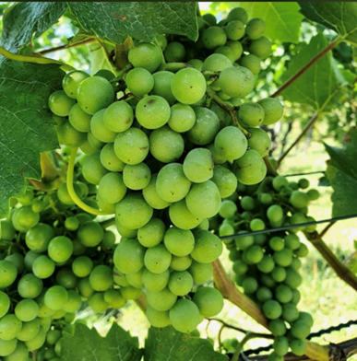

Ich bin der Weinstock, ihr seid die Reben. Wer in mir bleibt und in wem ich bleibe, der bringt reiche Frucht; Joh. 15,5

Verbunden mit DIR
Von hier aus schöpfe ich Kraft, weil ich an der Quelle sitze.
Von hier aus sehe ich klar, weil ich mit Deinen Augen sehe.
Von hier aus….

Atempause am Mittwoch, 1. Oktober um 19.00 Uhr,
in der Kirche Niederwil

Gerne laden wir dich nach der Atempause zum Apéro ein.

Wir freuen uns
Marianne Lembke und Monika Ender

